# 对于素数加和调试的问题

说明：

因为我现在，在宿舍，说话会打扰人家，还有就就是录视频，文件实在是有点大，于是我就想用着种方法给你说一下吧。

# 一．规范代码

我把你的代码复制到Dev中，没有进行任何修改，仅仅是对于代码的规范进行了调整。如图：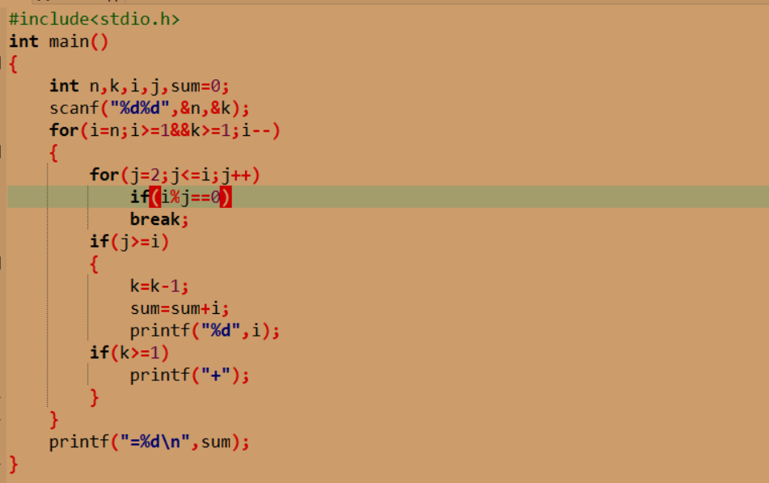

# 二．进行验证结果

当尝试输入题目中所给的样例，12 6 ，发现得到的结果并不是正确的（如图）

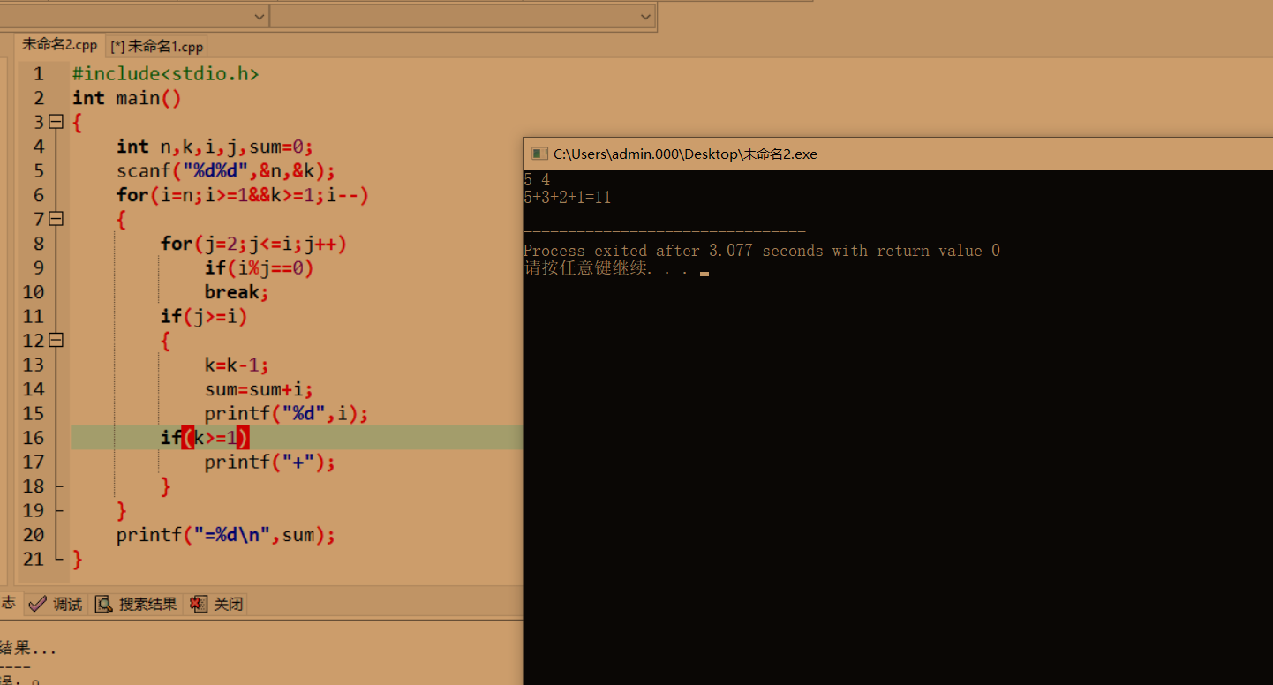

# 三.分析答案

显然答案错在了最后一个的1上面，所以我们的目的就是控制1的输出；

# 四，进行调试

1，随便找个位置，下一个断点；如图：

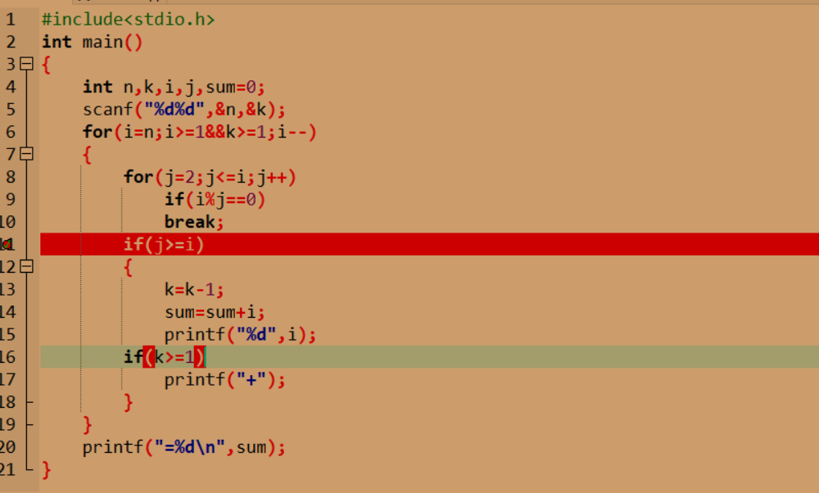

2.开始调试

因为我们的目的是观察i=1使的输出情况，此时我们可以先用5 4该输入样例去调试，知道I=1；

如图：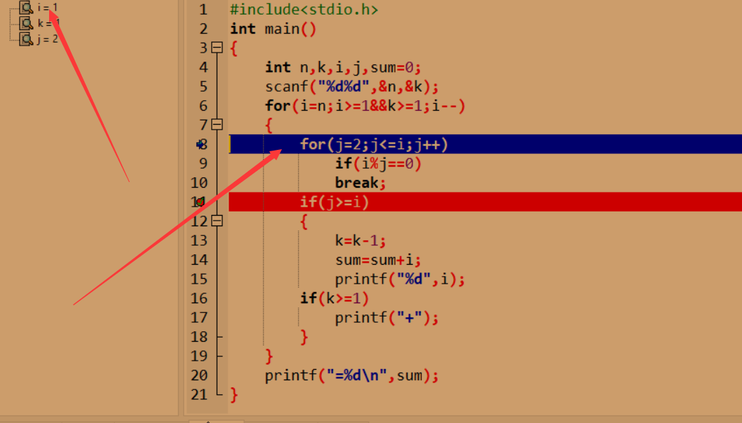

经过若干步下一步之后，我们到了i=1的时候，仔细调试，同时观察代码执行语句和数据的变化。仔细一想，不论要输出几位素数，都是不需要1的，那么我们此不妨去考虑for循环的条件，仔细观察后，会发现i>=1,for都会执行，那么不妨把条件改成i>1。

改完之后，运行！

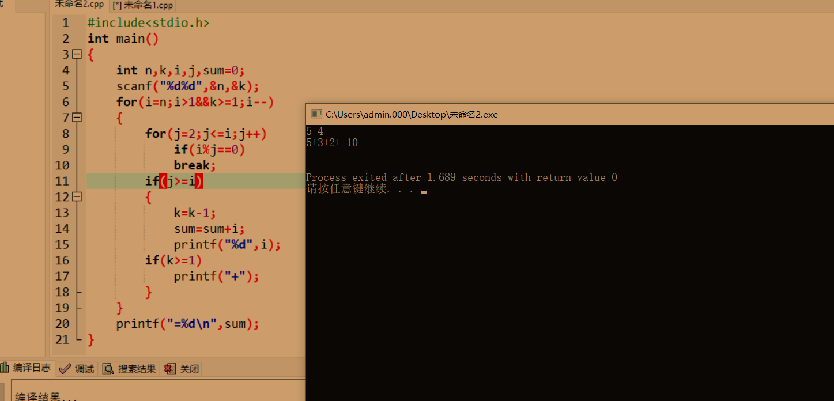

此时发现1的问题已经结束，还有一个问题就是最后一个加号的问题。

那么对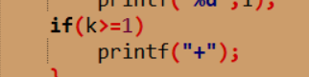这里进行断点调试。

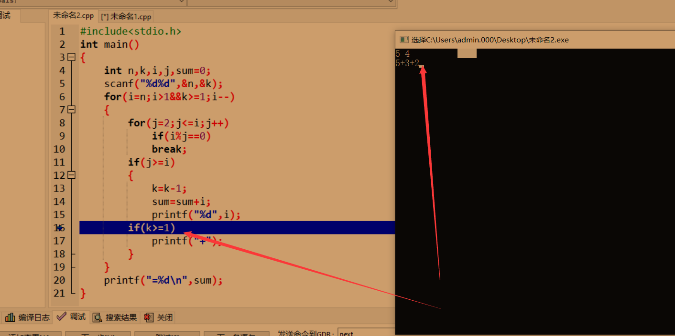

多次单击下一步之后，我们看到结果中，到2这里应该就不能在输出加号了，那么加什么条件进行限制那？我们来看此时的i的值，i=2，那么能不能加一个if(k>=1&&i>2)的条件进项限制那？不妨来试一下，改完之后，运行，仍然输入 5 4

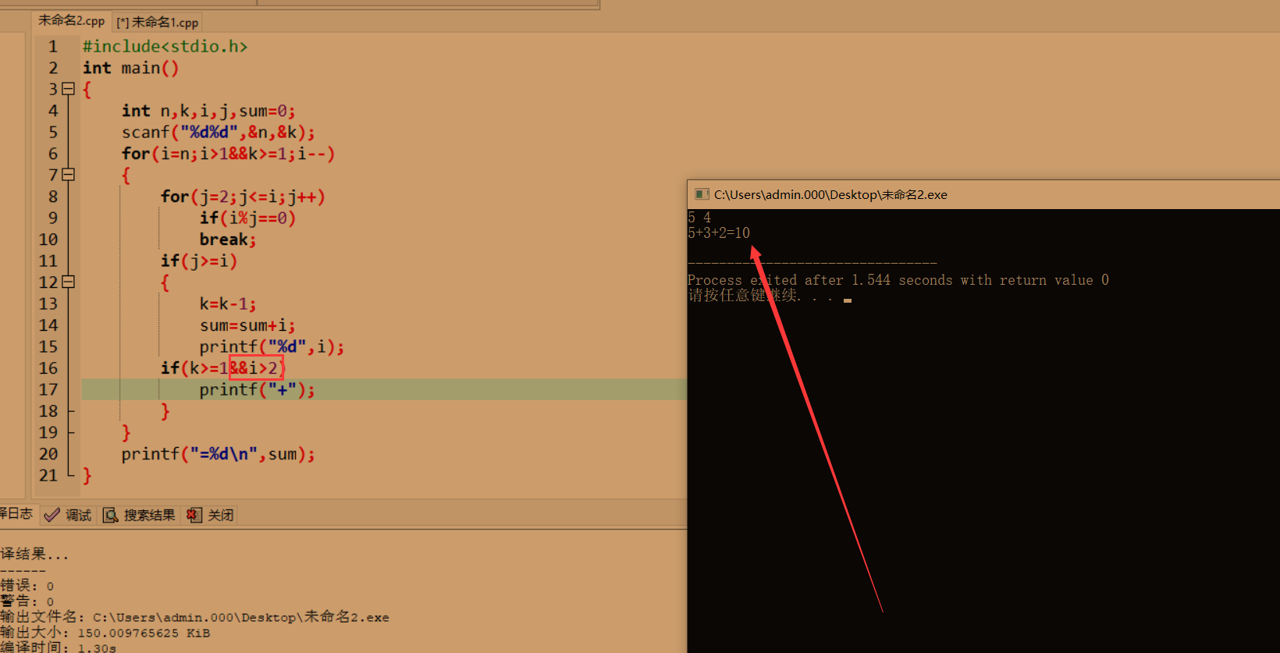

此时我们发现答案正确了！恭喜你！

**最后送你一句话，**

**作为上午的互赠：**

愿你年少足风流，一万星辰掬在手，三千清诗唱不休。愿你霜尘梦不朽，也有白月牵衣袖，也有春秋抚眉头。愿你暮年足安详 ，一杯清晨醒于口 ，三世佳话谈不休。愿你皓月不负梦 ，也有刺骨头悬梁 ，也有星辰梦一场。愿你今生足意平，一剑霜寒九州行，三笑浪子美人情。愿你不羡逍遥叹，也有长安尽日欢，也有烟雨蕴湖畔。愿做你的三月雪暖，六月莲灿，愿你是八月带着桂花气息的朔风，愿你是烛火映照十里无始终。

妈卖批累死我了！我容易吗！我！ 嘤嘤嘤！